Salzburg, 27. Mai 2015

Noch stärkerer Fokus auf den Anwender

Nilfisk-ALTO präsentiert modernisierte Modelle der Nass-/Trockensauger ATTIX 30 und ATTIX 40

Mit vier aktualisierten Versionen bringt Nilfisk-ALTO Schwung in die bewährten Nass-/Trockensauger-Serien ATTIX 30 und ATTIX 40. Dabei setzt der Salzburger Reinigungsspezialist den Schwerpunkt auf die verbesserte Handhabung im Anwendungsbereich General Cleaning. So wurde der qualitativ hochwertige Saugschlauch der ATTIX 30-01 (PC) und ATTIX 30-11 PC um 50 Zentimeter auf nun 3,5 Meter verlängert, wodurch ein höherer Aktionsradius gewährleistet ist. Mit einem Durchmesser von 32 oder sogar 36 Millimetern (ATTIX 40-01 PC INOX) ist der Schlauch zudem ideal dafür geeignet, größere Mengen bzw. gröberen Schmutz aufzunehmen. Außerdem verfügen die Sauger nun serienmäßig über eine Nass-/Trockendüse, statt wie bisher eine Kombinationsdüse. Auf diese Weise werden sie den unterschiedlichsten Anforderungen im Rahmen der allgemeinen Reinigung spielend gerecht. Daneben gehört der waschbare PET-Vliesfilter für hohe Staubabscheidung und niedrige Wartungskosten zu den Qualitätsmerkmalen. Dank des attraktiven Preis-Leistungs-Verhältnisses stellen die Nass-/Trockensauger eine wirtschaftlich interessante Reinigungslösung für den Einsatz in Werkstätten, im produzierenden Gewerbe und in Industriebetrieben dar. Dort rücken sie nassen wie trockenen Verschmutzungen mit einer Leistung von 1.500 Watt, einer Luftmenge von 3.700 Litern pro Minute sowie 250 mbar Unterdruck effektiv zu Leibe. Dank des niedrigen Arbeitsgeräusches von 59 Dezibel sind sie aber auch für die Reinigung in sensibleren Umgebungen geeignet.

Mit dem kompakten Nass-/Trockensauger ATTIX 30 bietet Nilfisk-ALTO ein kraftvolles und gleichzeitig ergonomisch gestaltetes Werkzeug für Profis. Die Regulierung der Saugkraft kann direkt über das Handrohr vorgenommen werden und der 30 Liter fassende Schmutzbehälter lässt sich mit wenigen Handgriffen entleeren. Darüber hinaus ist er – ebenso wie die Modellreihe ATTIX 40 – kompatibel mit dem MultiFit-System: Es garantiert, dass sämtliches Zubehör von Nilfisk-ALTO auf jeden Sauger passt – von Verlängerungsrohren bis zu Boden-, Bürsten- oder Fugendüse.

Sicher von A nach B
Für den einfachen Transport der Nass-/Trockensauger sorgt nicht nur ein robuster Griff, sondern auch ein Kabelhalter, der das 7,5 Meter lange Netzkabel sicher aufbewahrt – selbiges gilt für den separaten Zubehörhalter. Darüber hinaus garantieren die stabilen Laufräder und Lenkrollen hohe Mobilität und Stabilität. Mit der ähnlichen Kippstabilität sowie Größe einer Getränkekiste (45 x 38 x 59 Zentimeter Länge, Breite, Höhe) und einem vergleichbar niedrigen Gewicht von zehn Kilo, ist der kompakte ATTIX 30 beispielsweise problemlos im Auto zu transportieren.

Noch robuster durch Edelstahl
Ähnlich kompakt (45 x 44 x 73 Zentimeter Länge, Breite, Höhe) bringt der ATTIX 40-01 PC INOX eine größere Kapazität mit und hält auch rauen Anforderungen im produzierenden Gewerbe und in der Industrie stand. So fasst der korrosionsbeständige, langlebige Edelstahlbehälter ein Volumen von maximal 37 Litern. Auch die Saugvorrichtung mit einer 400 Millimeter großen Bodendüse, Verlängerungsrohre und ein gebogenes Handrohr aus Edelstahl sind auf diese Anforderungen ausgelegt. Für die einfache und schnelle Reinigung des Filters mit einem Durchmesser von 18 Zentimetern sorgt das Push&Clean Filterabreinigungsystem, das optional auch für die ATTIX 30 Modelle verfügbar ist.

Bildanforderung
Bildmaterial finden Sie in unserem Medienportal http://press-n-relations.mediamid.com (Suchbegriff „Attix-Facelift“). Selbstverständlich schicken wir Ihnen die Datei auch gerne per E-Mail zu. Kontakt: gd@press-n-relations.at
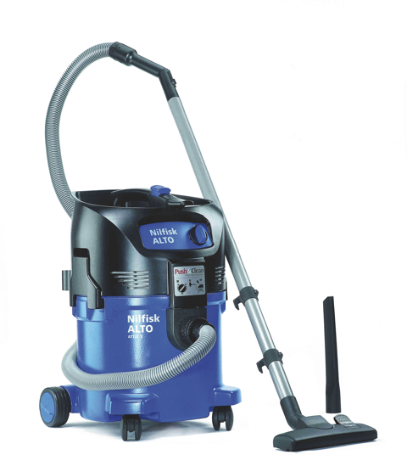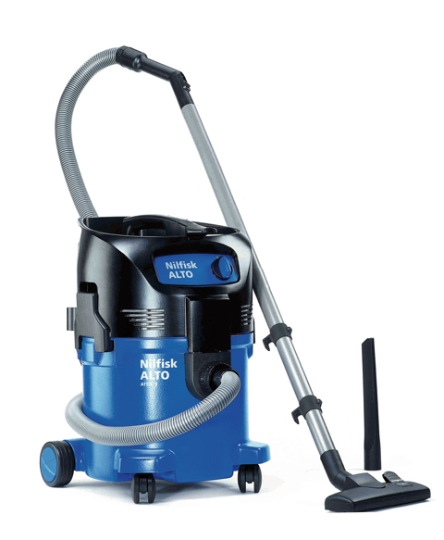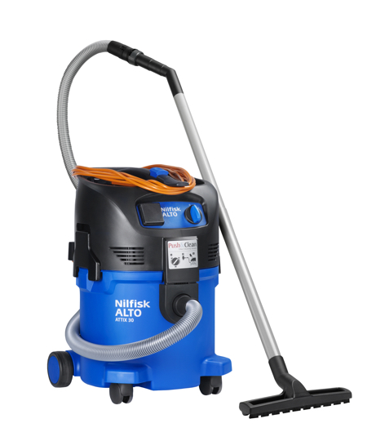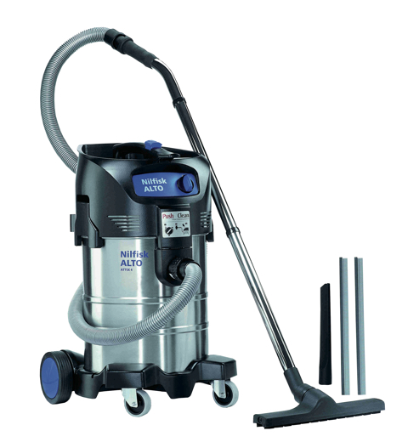

Weitere Informationen:  Nilfisk GmbH - Wilfried Hochleitner  Metzgerstraße 68 - A-5101 Bergheim/Salzburg  Telefon +43 662 456 400-90 - Fax +43 662 456 400-34  info.at@nilfisk.com - www.nilfisk.at | Presse- und Öffentlichkeitsarbeit:  Press'n'Relations Austria GmbH - Georg Dutzi  Währinger Straße 61 - A-1090 Wien  Tel.: +43 1 907 61 48-10  gd@press-n-relations.at - www.press-n-relations.com

Die Nilfisk GmbH in Bergheim/Salzburg gehört zur dänischen Nilfisk A/S, einem der weltweit größten Anbieter von Reinigungsgeräten mit 5.321 Mitarbeitern und einem Umsatz von 881 Millionen Euro im Geschäftsjahr 2013. Nilfisk ist auf allen fünf Kontinenten und in 135 Ländern über eigene Vertriebsgesellschaften oder flächendeckende Händlernetze vertreten. Die Zentrale liegt in Dänemark. Produktionsstandorte sind in Dänemark, Deutschland, Ungarn, Singapur, China, Italien, Mexiko und in den USA.
Nilfisk bietet für jede Reinigungsaufgabe die passende Lösung. Bis zum Vollzug des angekündigten Markenübergangs vertreibt die Nilfisk GmbH Österreich folgende Marken: Nilfisk-ALTO, Nilfisk Professional, Industrial Vacuum Solutions und Nilfisk Consumer. Nilfisk Geräte zeichnen sich durch höchste Standards bei Produktqualität, Technologie und Funktion aus. Nilfisk blickt auf eine erfolgreiche, über 107-jährige Firmengeschichte zurück.

